АИС-НН

Опросный лист сигнализатора СЖУ-1-2.

1 | Предприятие, вид промышленности, тел/e-mail, контактное лицо
2 | Информация о процессе: контролируемая жидкость, ее температура и давление, кристаллизация, налипание, насыщение пузырьками газа
3 | Диапазон изменения температур окружающей среды
4 | Особенности места предполагаемой установки прибора и его ориентация в пространстве (при необходимости приложить эскиз)

Схема обозначений (расшифровка позиций в таблице 1):
СЖУ-1-2 – 1 – 2 – 3 – 4 – 5 – 6 – 7

Таблица 1
№пп | Наименование | Варианты
1 | Высота стойки А, мм | 60 - 600
2 | Длина погружной части В, мм | 120 - 4000
3 | Длина чувствительного элемента С, мм | 120 - 600
4 | Исполнение узла уплотнения | Г3/4" - накидная гайка 3/4";  Ш3/4" - штуцер 3/4";  ШМ20х1,5 - штуцер М20х1,5;  Сп - специальный по заказу
5 | Время задержки срабатывания, сек | 0,1 - 20
6 | Цвет светодиодного индикатора  в нормальных условиях | К – красный;  З - зеленый
7 | Вид взрывозащиты | d – маркировка 1ЕхdIIВT6;  ib – маркировка 1ЕхdibIICT6X

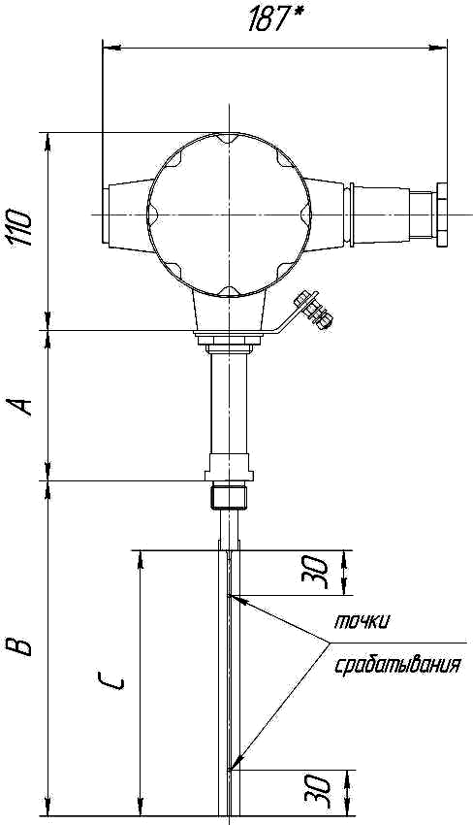

Пример записи: СЖУ-1-2-100-200-120-ШМ20х1,5-2-К-d

Заполненный опросный лист отправьте:
по электронной почте:
asi@nt-rt.ru

